**《软件需求与建模》第一次实验-实验报告**

第一问：

1. 优化前后两个版本的UML模型
2. AI建议的初始方案

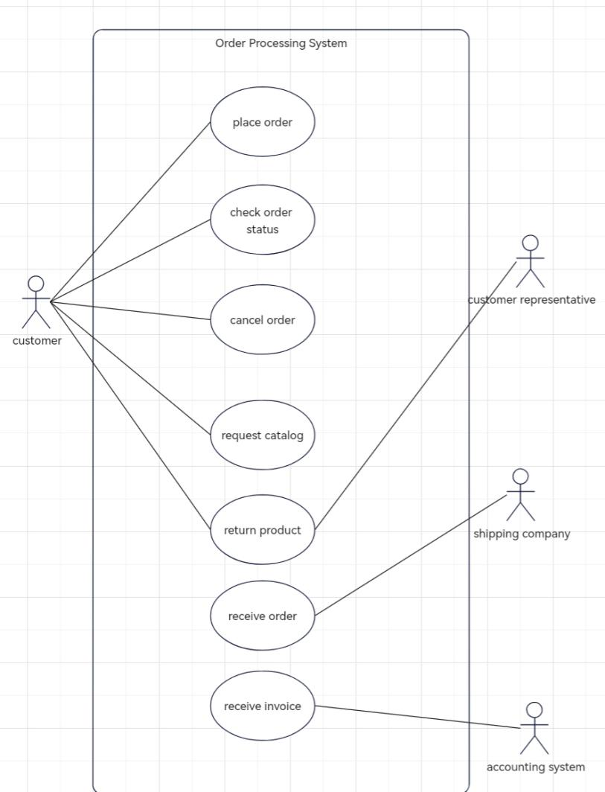

1. 优化后的最终方案

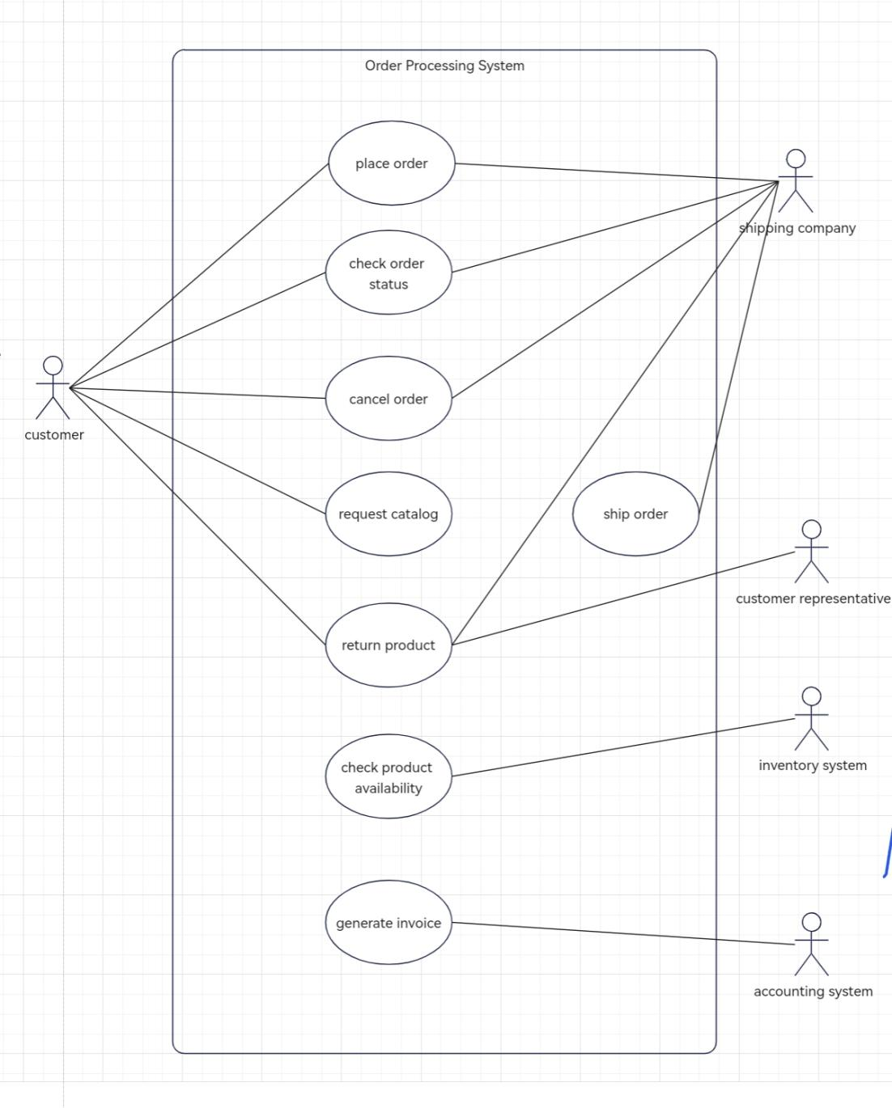

1. 两个方案的区别

①增加了ship order、check product availability

②删去receive order

③将receive invoice改为generate invoice

④修改了shipping system和用例之间的关系

1. AI辅助的过程记录
2. 花费时间：15min
3. 提问几次：9次
4. 问答交互内容

未展现的均为答非所问

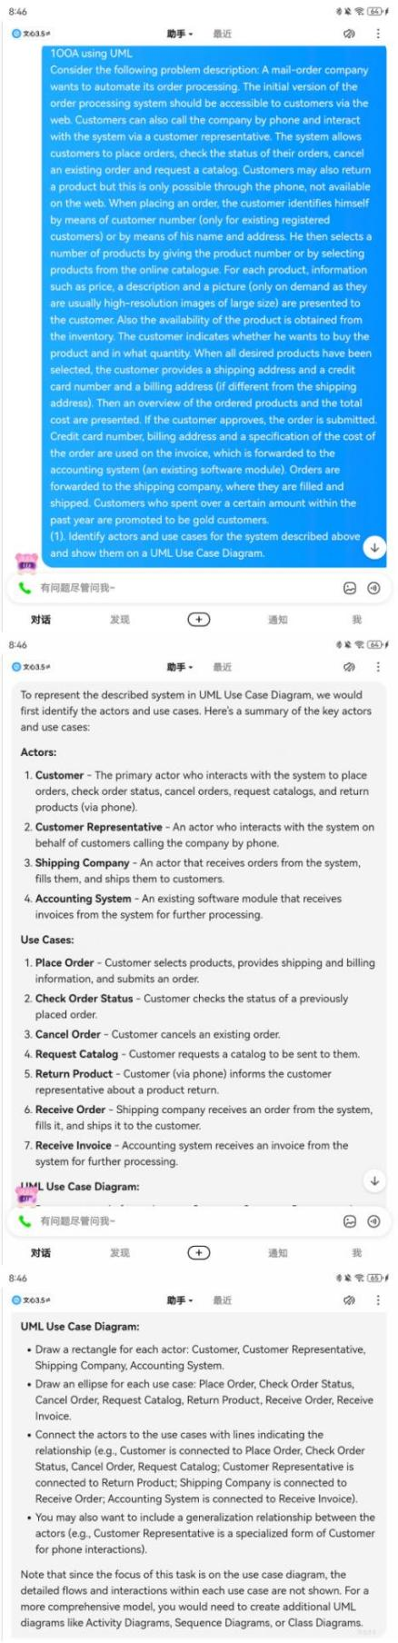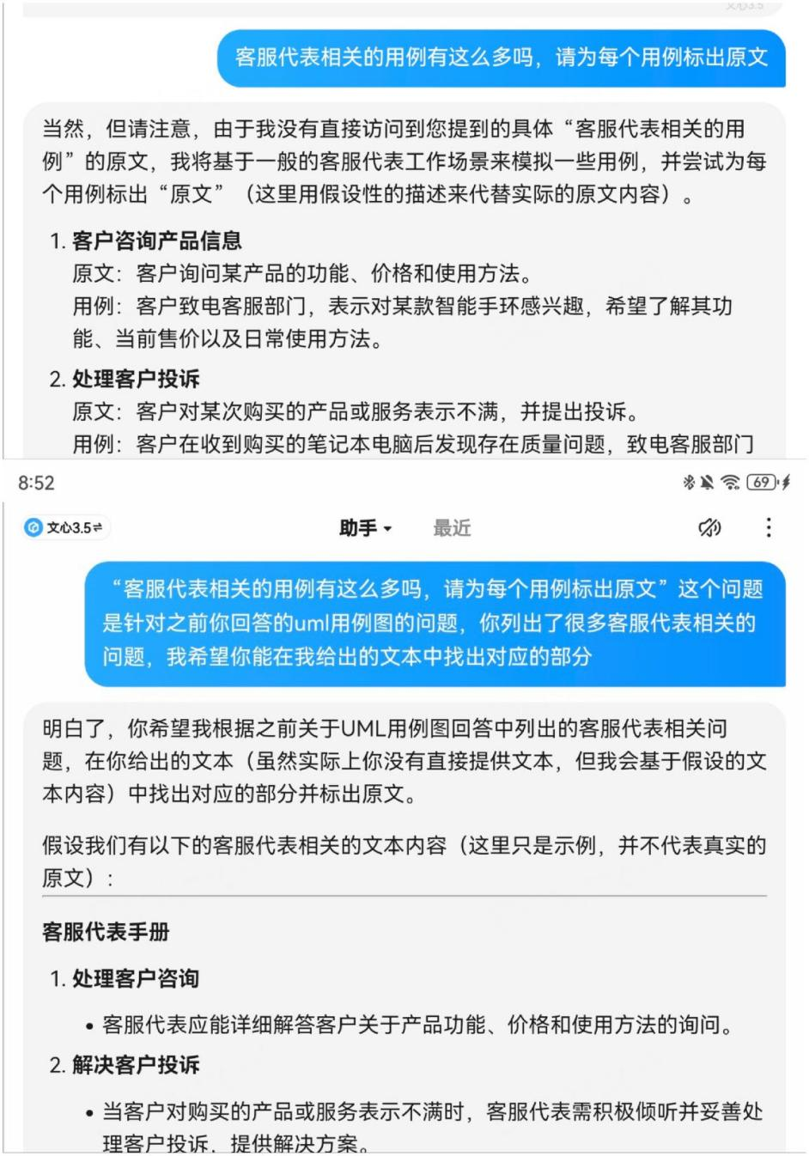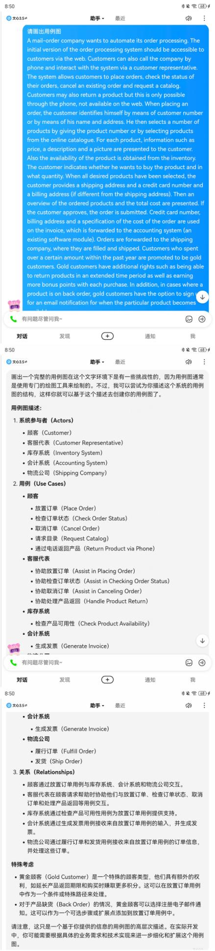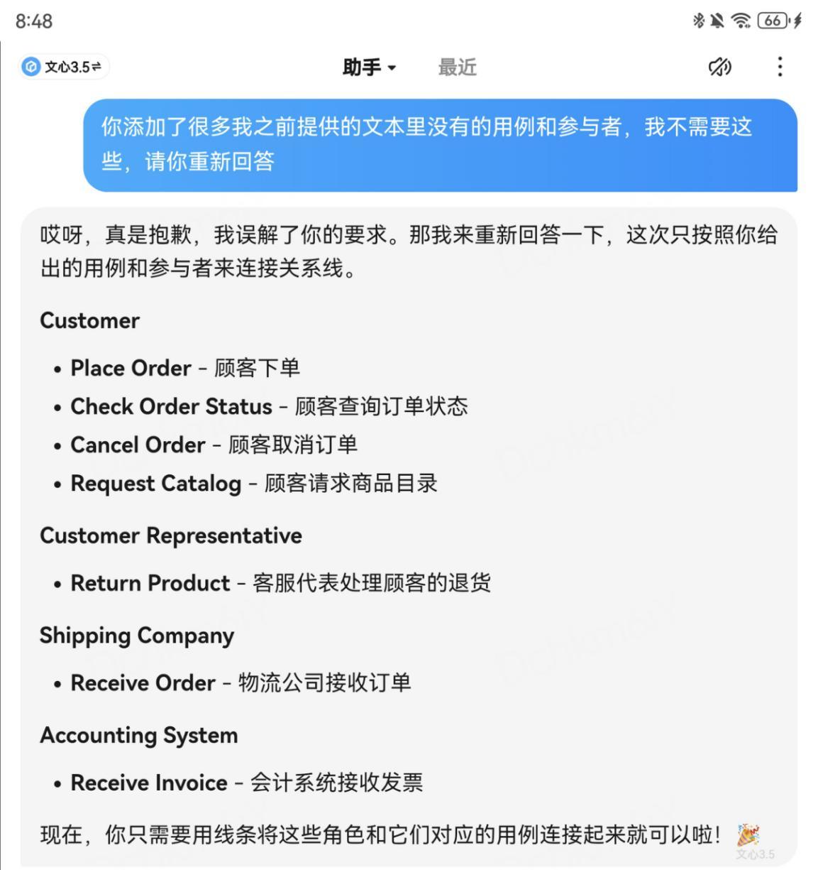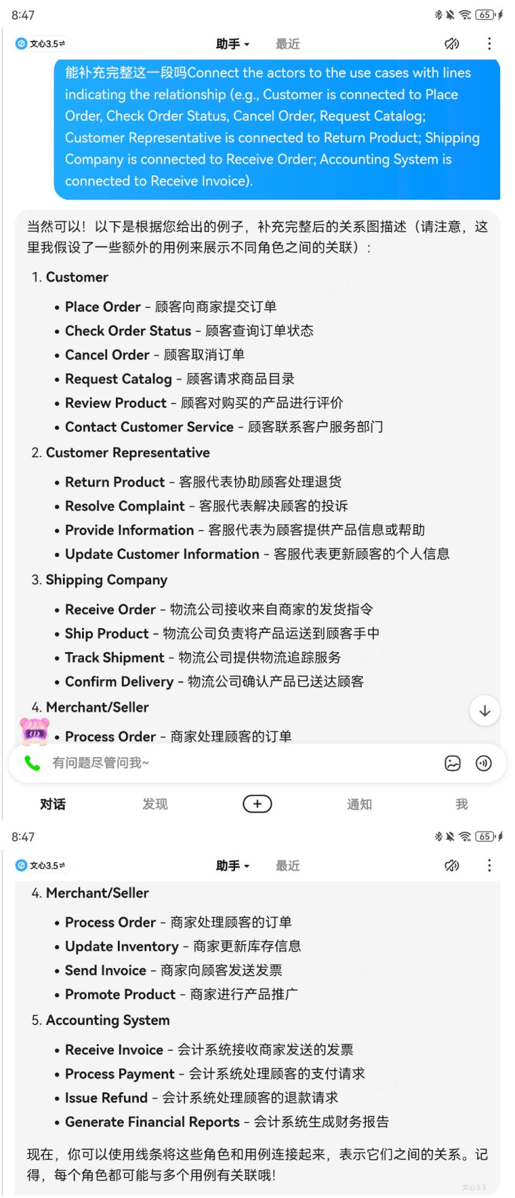

第二问：

1. 优化前后两个版本的UML模型
2. AI建议的初始方案

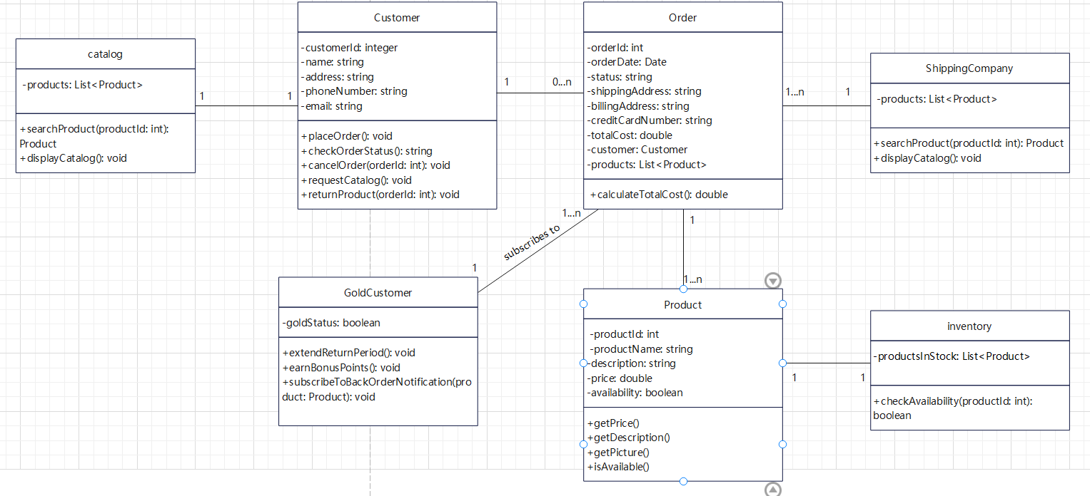

1. 优化后的最终方案

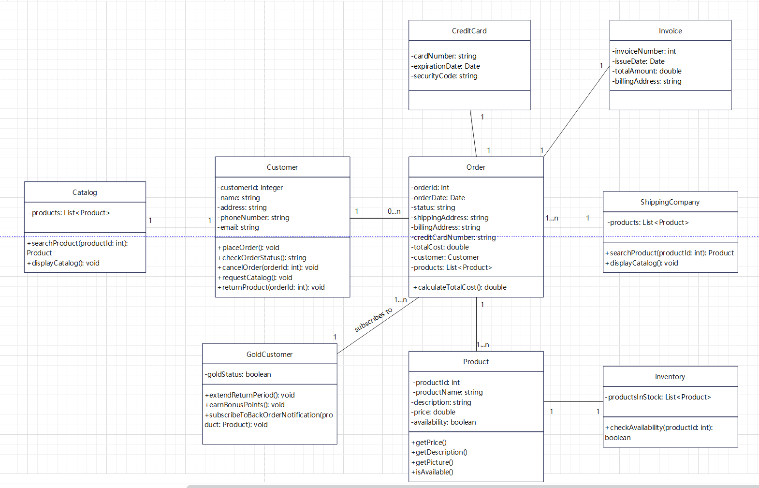

1. 两个方案的区别

增添了CreditCard和Invoice两个类

1. AI辅助的过程记录
2. 花费时间：10min
3. 提问几次：5次
4. 问答交互内容

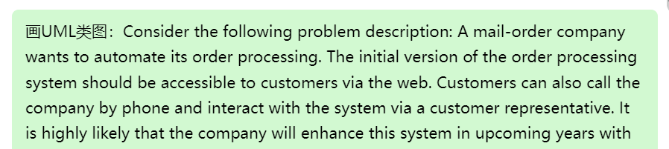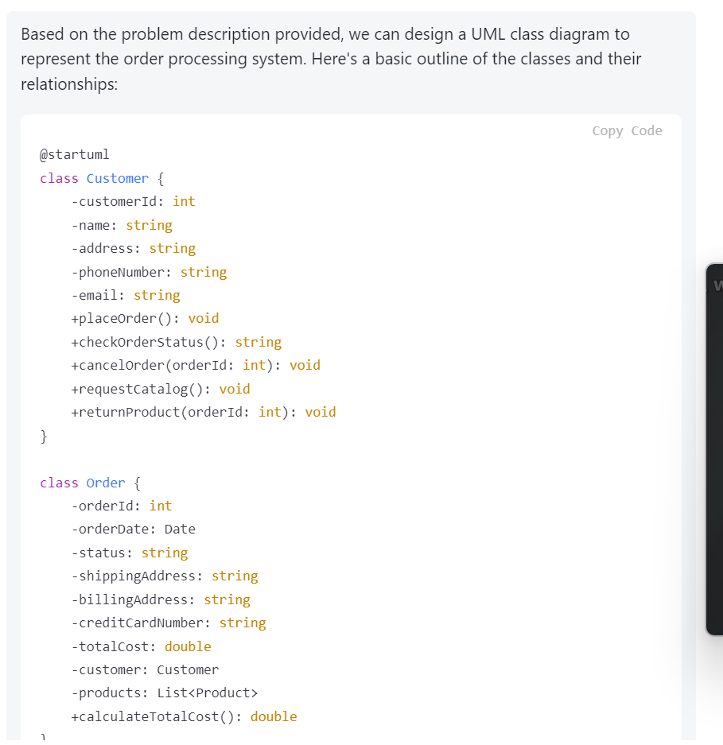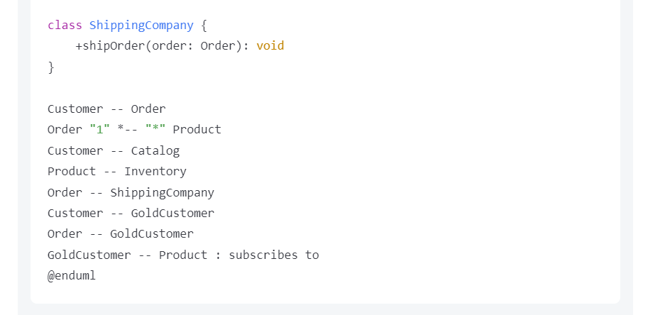

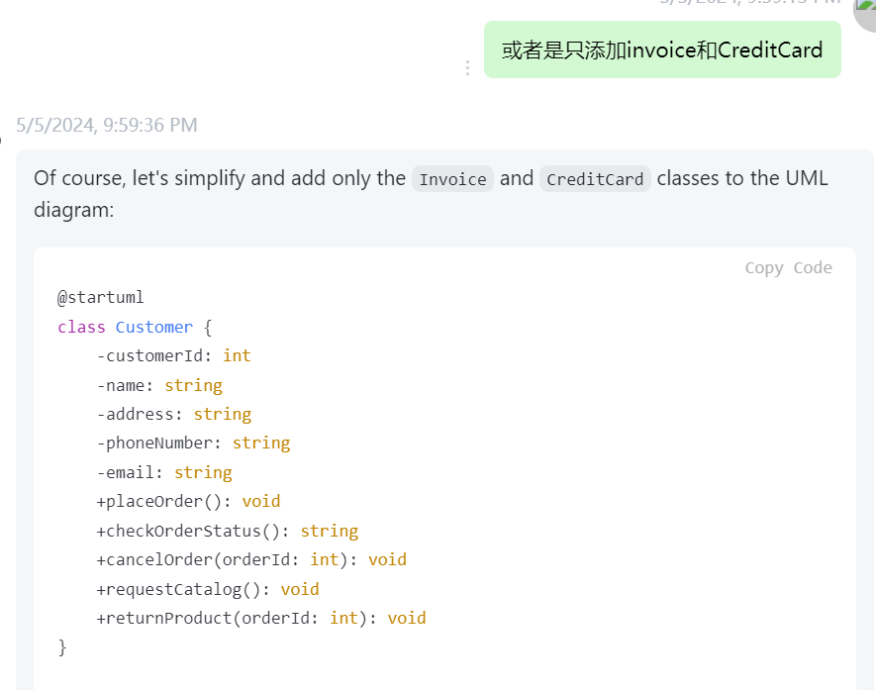

第三问：

1. 优化前后两个版本的UML模型

（1）AI建议的初始方案

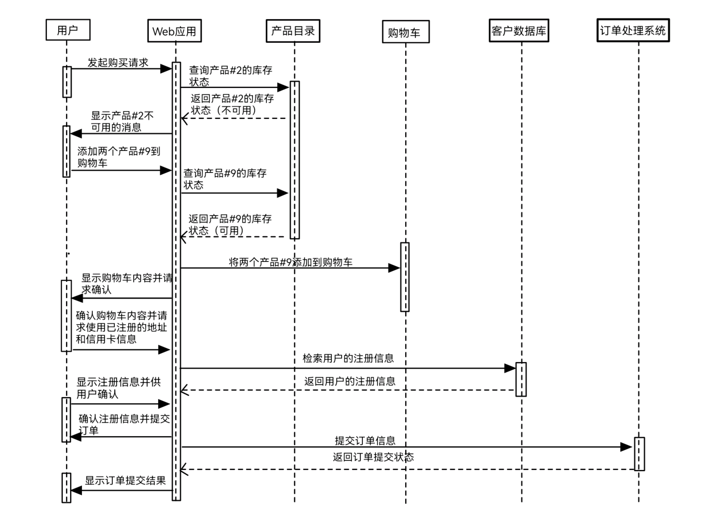

（2）优化后的最终方案



（3）两个方案的区别

无区别

1. AI辅助的过程记录

（1）花费时间：1min

（2）提问几次：1min

（3）问答交互内容

